# **卡尔曼公式介绍**

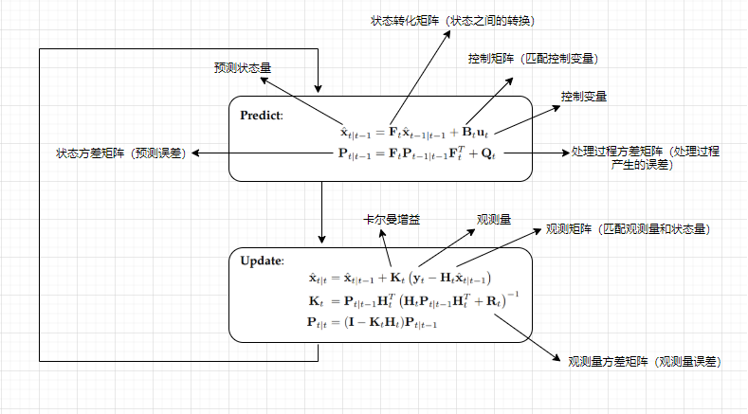

# **实例1： 水箱水位线**

1. **问题提出**

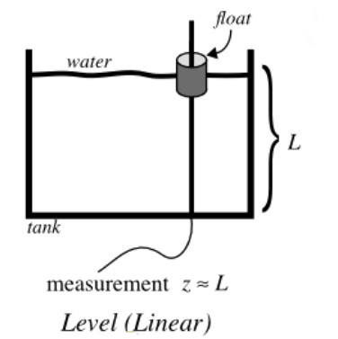

假设有一个水箱，我们需要预测水箱的水位线，水箱上面有一个漂浮电子装置用来测量水箱的水位线。水位的状态可能如下：

• 满、空或者静止（水箱水位线在增加、减少或者不变）

• 晃动或停滞不前（水箱水位线在平均线上相对浮动并随着时间改变或者静止）

# **一、建模过程**

## 1、水位线静态模型

### 1.1 状态处理模型（预测模型）

xˆ = x，x时水位线L的预测值

假设一个常量模型，因此对于任意的t ≥ 0，xt+1 = xt,A=0， Ft = 1

控制变量B和u不使用（其值都为0）。

### **1.2 观测处理模型（观测量模型）**

y = y、假设观测量和预测状态量x的量程因子一样,H=1

### **1.3 噪声模型**

假设噪声误差来源于观测量测量误差，比如R=r,状态量协方差矩阵P=p,处理过程还没完全定义好，设置处理过程方差矩阵Q=q

### **1.4 测试滤波器**

使用如下卡尔曼滤波处理过程公式：

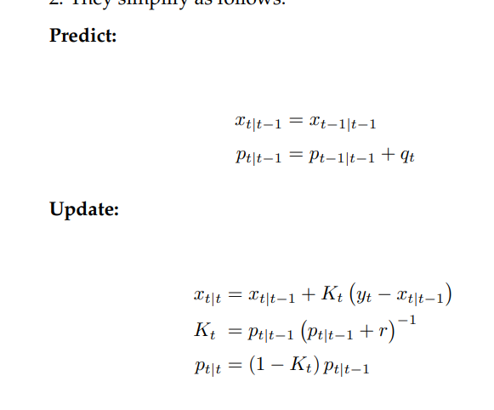

**第一次测试**：

假设水箱真实水位线是L=1，水位线一直不变，使用任意数字初始化状态量，并且使用未知的比较大的方差值：x0=0, p0=1000，当初始化变量的值越有意义，收敛速度越快。系统噪声设置为 q=0.0001。

**Predict**：x1|0 = 0

p1|0 = 1000 + 0.0001 = 1000.0001

观测量值y1=0.9（由于误差与实际值1不一致），假设观测量噪音r = 0.1

**Update**:

K1 = 1000.0001/(1000.0001+0.1) = 0.9999

x1|1 = 0 + 0.9999 *（0.9-0）= 0.8999

p1|1 = (1-0.9999)*1000.0001 = 0.1

**第二次测试**：

**Predict：**

x2|1 = 0. 8999

p2|1 = 0.1 + 0.0001 = 0.1001

观测量值y2=0.8

**Update**:

K2=0.1001/（0.1001+0.1）= 0.5002

x2|2 = 0.8999 + 0.5002 * (0.8-0.8999) = 0.8499

P2|2 = (1- 0.5002)*0.1001=0.05

前10s 更新结果如下：

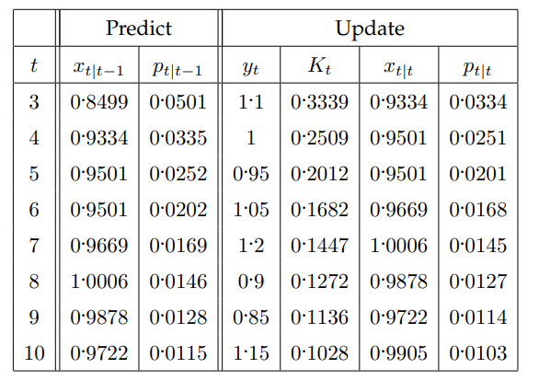

将数据可视化：

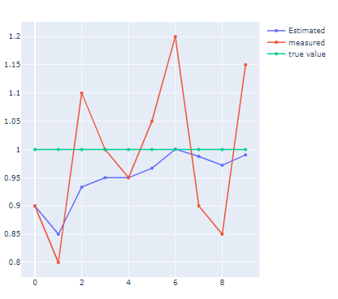

通过以上图可以看出，在t=4之后，即使观测值在0.8和1.2之间浮动，所有预测值与真实值之间相差在0.05之内，当时间越长，预测值会逐渐收敛真实值。

但实际生活中，水箱水位线不可能一直不变，我们将继续是用上面的静态模型，真实状态下的水位线在一个常数上下浮动，故Lt = Lt−1 + f，假设f=0.1，L0=0.其更新结果如下：

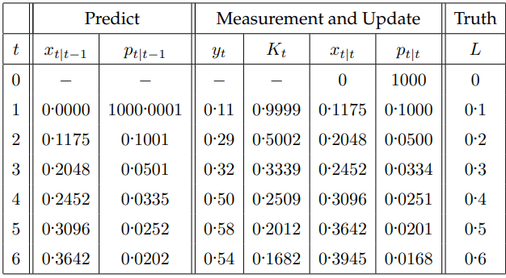

可视化数据：

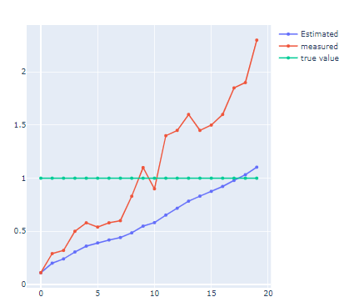

通过上图可以看到预测值远远落后于真实值。当然这个结果是不理想的，滤波本应该降噪而不是给出不准确的过滤结果。在这个例子中，预测状态量与真实值相比存在很大的误差，而这些误差来源于观测量处理过程。那是什么导致这个的呢？主要有两个原因：

• 我们选择的模型

• 处理模型的可靠性（例如我们选取的q的值）

在上面两个原因中，第二个原因比较好处理，我们可以改变q值，回顾之前，我们为什么选择q=0.0001?因为我们认为选取的模型能过很好的预测真实处理过程。但是结果显示我们的模型并不能很好的预测结果。现在当我们改变q的大小，假设处理过程中的误差比较大，设置q=0.01，重新处理之前的数据看看结果：

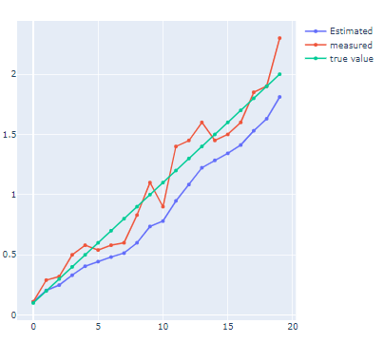

可以看到，预测状态量的值相对于之前q=0.0001更加结果于真实值，效果明显好了许多；但是预测状态量仍然有很大的噪音误差。

再次提高q的值，设置q=0.1，再次处理之前的数据，绘图结果如下：

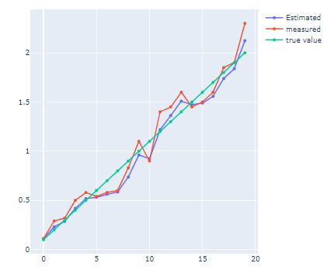

预测状态量的只越来越接近于真实值，甚至值大于真实值。

再次提高q的值，设置q=1，结果绘图如下：

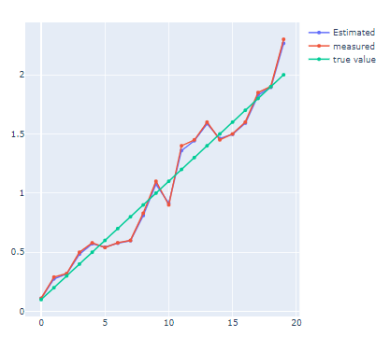

以上结果可以看出预测状态量的结果于测量量的结果几乎没什么差别，在这个时候，滤波就没有意义，预测状态量结果与观测测量一致。

从以下公式也可以看出：

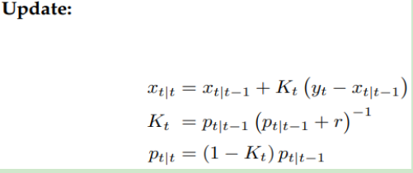

当q=1时，迭代的次数越多，状态方差p的值越大， 卡尔曼增益K越来越大且接近于1，所以预测状态量的值x与观测测量y一样。

综上所述，当我们定义的模型不是足够准确，出来的预测结果也不理想。但是这时候你可以通过增加预测误差放宽你的模型，这样可以使得卡尔曼滤波更加信赖观测测量值，但是允许噪音移除。

## 水位线溢满状态模型

### 2.1状态处理模型（预测模型）

为了得到更好的结果，我们需要修改所选的卡尔曼模型。现在让我们来重新定义卡尔曼模型：

真实值的模型如下：Lt = Lt−1 + f

x = (xl , xf ).T

xl指的是水位线L，xf = dxl/dt是指预测得水位上升的速率, xl水位线和水位上升速率的更新如下：

xl = xl + xf * t

xf = xf

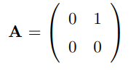

A 表示的是水箱连续以xf的速率灌满。

A需要与时间相关，因此状态更新矩阵如下：

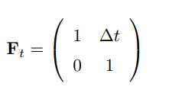

对于所有t>=0，我们可以忽略B和u.

### **1.2 观测处理模型（观测量模型）**

在这种情况下，我们不能直接测量水位上升速率，但是我们可以假设观测量L的噪声：

H = （1， 0）

y = (y, 0).T

在这个方程中，没有水位上升速率的测量值，只有预测状态量xl的观测值y。

### **1.3噪声模型**

观测处理过程没有改变，所以噪声也没有改变，R=r， 但是我们需要重新定义噪声。

假设噪声只存在于水位上升过程，假设连续的噪声模型如下：

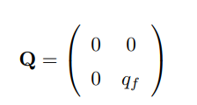

qf指的是水位上升噪声误差。

连续噪声模型又与时间相关，使用如下公式：

